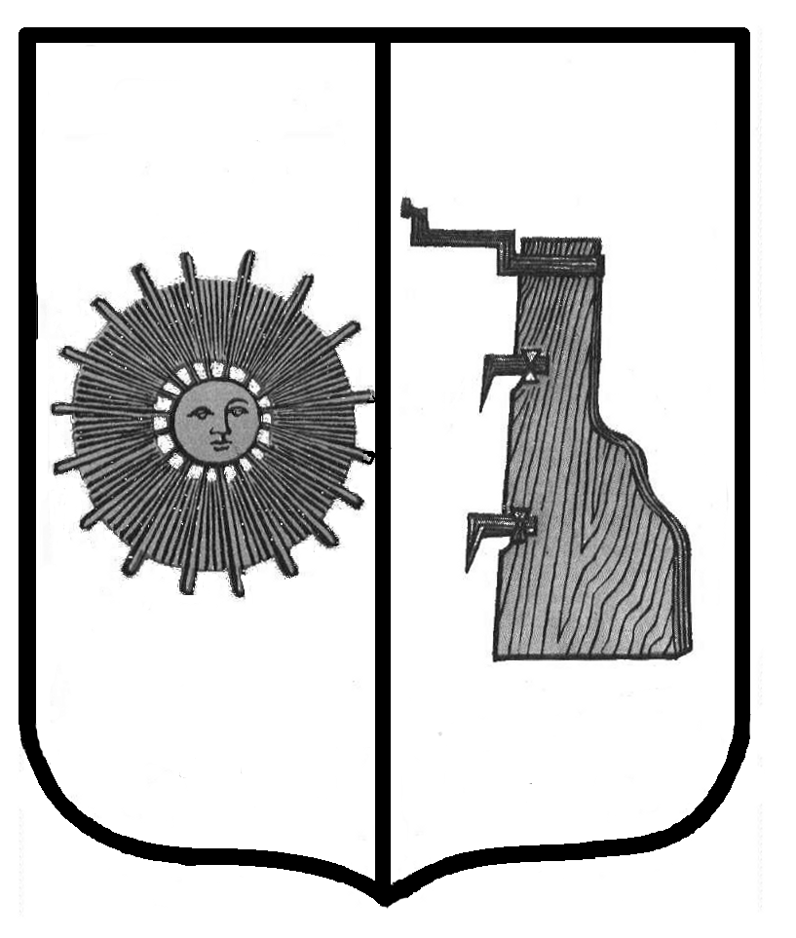

**Российская Федерация**

**Новгородская область**

**Боровичский район**

**АДМИНИСТРАЦИЯ ВОЛОКСКОГО СЕЛЬСКОГО ПОСЕЛЕНИЯ**

**П О С Т А Н О В Л Е Н И Е**

## **от 20.01.2025 г. № 2**

д. Волок

Об внесении изменений в порядок исполнения Бюджета Волокского сельского поселения по расходам и санкционирования оплаты денежных обязательств получателей средств бюджета Волокского сельского поселения

В соответствии со статьей 219 Бюджетного кодекса Российской Федерации, приказом Федерального казначейства от 05.12.2024 г. № 20н «О внесении изменений в приказ Федерального казначейства от 14.05.2020 г № 21н «О порядке казначейского обслуживания»

Администрация Волокского сельского поселения

**ПОСТАНОВЛЯЕТ:**

1. Внести изменение в порядок исполнения бюджета Волокского сельского поселения по расходам и санкционирования оплаты денежных обязательств получателей средств бюджета Волокского сельского поселения, утвержденный постановлением Администрации Волокского сельского поселения от 02.11.2021 г № 37, заменив в сноске1 к пункту10 слова «до 1 января 2025 года» на «до 31 декабря 2027 года».

2.Настоящее постановление распространяется на правоотношения, возникшие с 1 января 2025 года.

**Глава сельского поселения Н.Н.Петрова**